Внимание! МЧС информирует! Пожароопасный период!
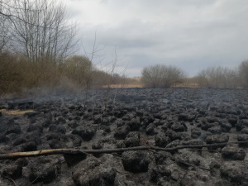
Спасатели ежедневно получают более 100 звонков с сообщениями о пожарах в экосистемах – это лесные и торфяные пожары, загорания травы и кустарника, а также выжигание мусора на приусадебных участках.
Для того, чтобы избежать беды, необходимо соблюдать следующие рекомендации:
- ни в коем случае не жгите траву. Кроме того, что это вредно для растений и животных, палы могут быть опасны и для человека. Не оставляйте горящий огонь без присмотра. Тщательно тушите окурки и спички перед тем, как выбросить их;
- если вы заметили пожар – не проходите мимо. Начинающую гореть траву вы сможете потушить самостоятельно. При тушении подручными средствами можно сбивать пламя с кромки пожара связкой прутьев или веток лиственных деревьев, либо же забрасывать кромку пожара песком;
- потушив пожар, не уходите до тех пор, пока не убедитесь, что огонь не разгорится снова;
- если же вы понимаете, что самостоятельно погасить пламя не удастся, немедленно сообщите о случившемся по телефону 101 или 112 и постарайтесь как можно быстрее покинуть место пожара.
Сжигать мусор на своем участке, можно, но при этом необходимо соблюдать элементарные правила безопасности, чтобы простая уборка участка не обернулась трагедией. Делать это нужно только в безветренную погоду. Костры лучше разводить вдалеке от зданий, леса или скирд соломы. Если ничего из перечисленного поблизости нет, вы готовы следить за огнем и под рукой есть огнетушитель или ведро с водой, значит вы все делаете правильно.
Костер должен быть не ближе 10 метров от построек, 20 – от леса и 30 – от соломы. Мангал или гриль устанавливают, как минимум на расстоянии 4 метров от дома.

